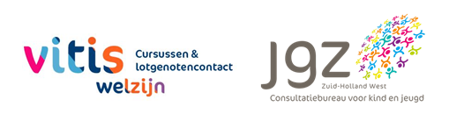

Positief opvoeden

Groepstraining

De opvoeding van kinderen is een belangrijke taak. Voor ouders en verzorgers valt deze taak soms niet mee. Simpele, duidelijke tips over hoe om te gaan met lastig gedrag kunnen heel prettig zijn.
De groepstraining “positief opvoeden” helpt ouders de oorzaken van gedrag te herkennen en leert hoe gewenst gedrag gestimuleerd kan worden en hoe om te gaan met ongewenst gedrag.

Praktische informatie
Voor opvoeders met kinderen van 4 tot 12 jaar woonachtig in Westland.

Data: Dinsdag 12, 19 en 26 maart 2024
Tijd: van 19.30 tot 21.00 uur.
Locatie: online via TEAMS
Kosten: geen

Informatie en aanmelden
Wil je meer informatie over deze cursus of wil je je aanmelden? Stuur dan een mail naar cursus@vitisjgz.nl, met vermelding van telefoonnummer.
Website www.vitiswelzijn.nl & www.jgzzhw.nl

